**Міністерство освіти і науки України**

**УДУ імені М.П.Драгоманова**

Факультет математики, інформатики та фізики

*Кафедра комп’ютерної та програмної інженерії*

ЛАБОРАТОРНА РОБОТА № 6

з курсу

*«Автоматизація тестування»*

## Тема роботи: «Створення звітів для автоматизованих тестів»

Студент:

Колесник Дмитро Олександрович

Група   41 ІПЗз

Факультет   інформатики

Викладач: Кархут В.Я.

1. Створіть 6 тестів для тестування стартової сторінки Google. Налаштуйте очукування для двох з них так щоб тести пройшли з негативним результатом.

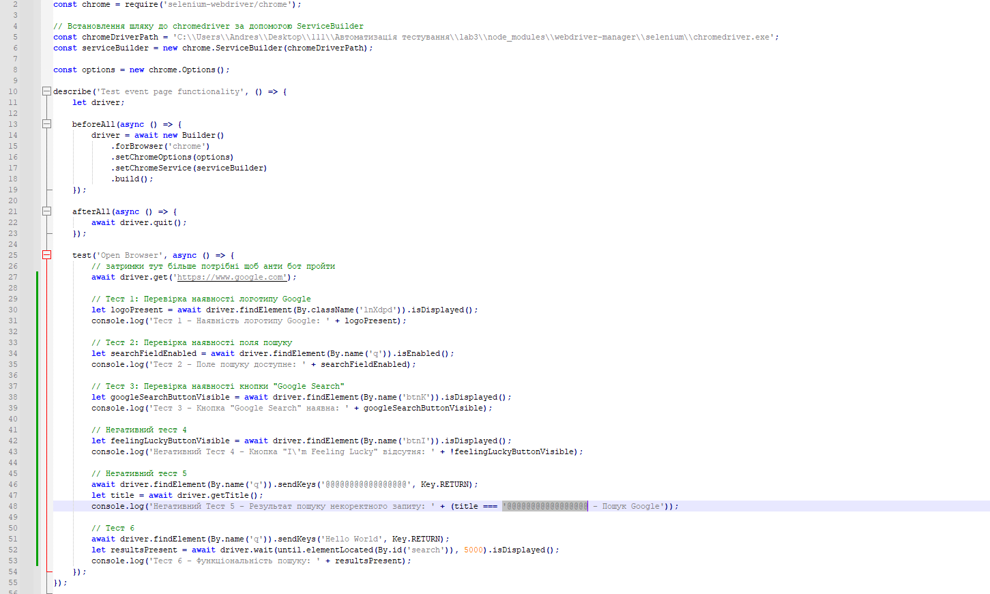

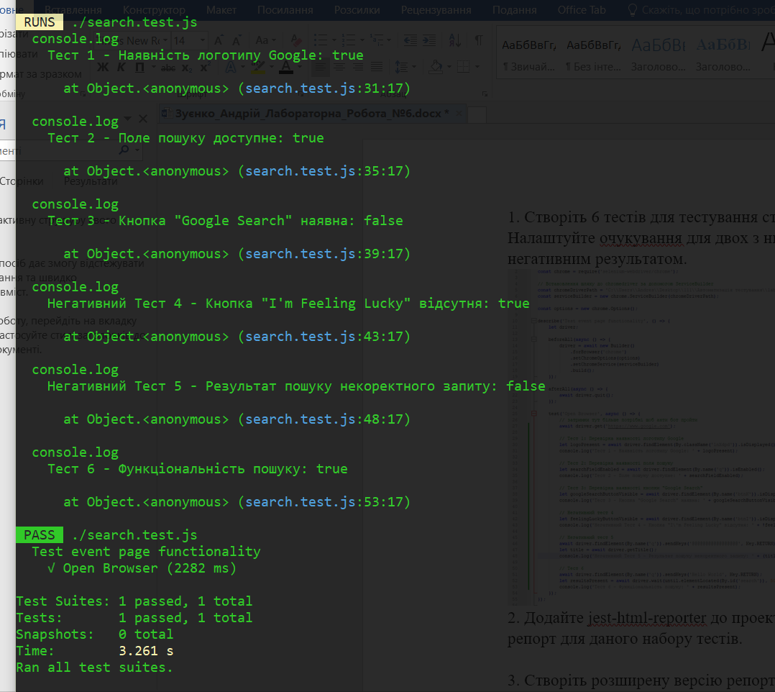

2. Додайте jest-html-reporter до проекту та сформулюйте базовий html репорт для даного набору тестів.

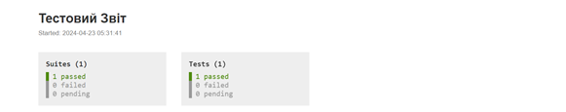

3. Створіть розширену версію репорт у де:

a. Тести посортовані відповідно до часу виконання

b. Будуть включені консоль логи

c. Будуть включені розширені описи помилок отриманих в результаті тестів

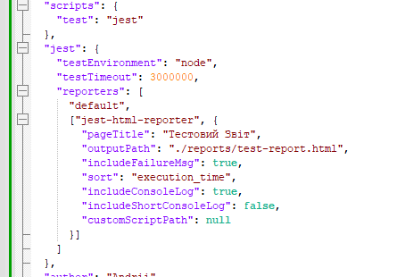

4. Підготуйте репорт формату xml з допомогою jest-junit бібліотеки для тестів з пункту 1.

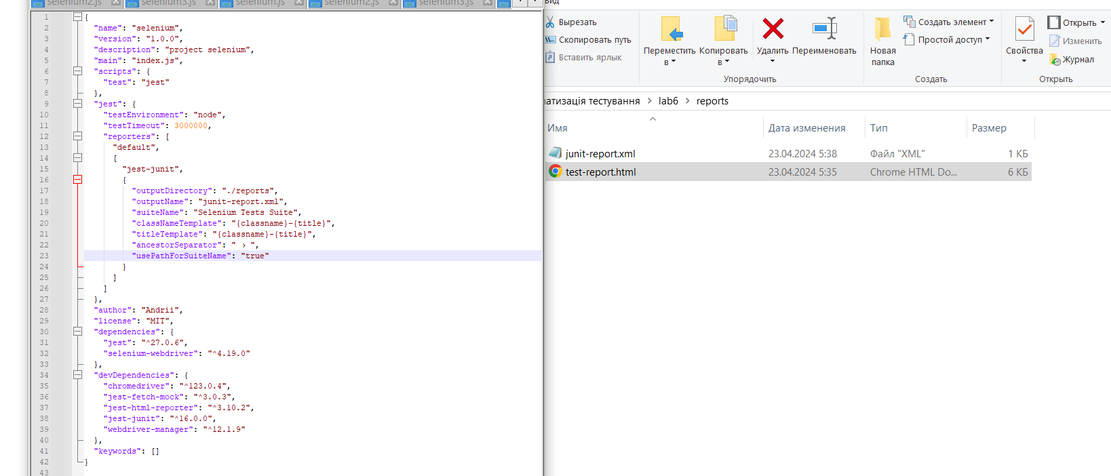

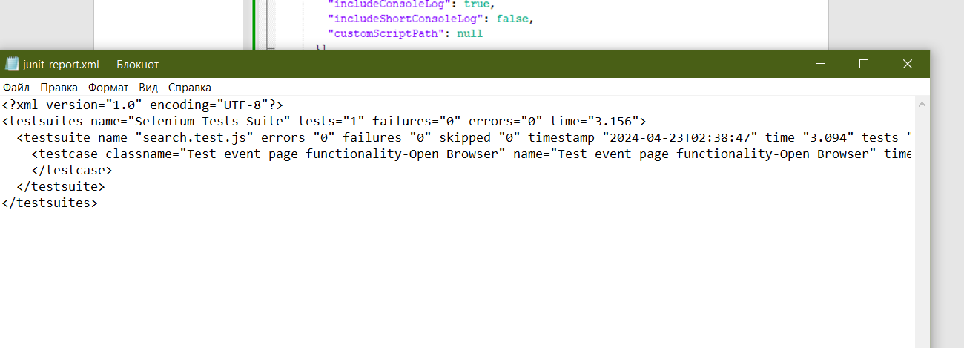

5. Підготуйте репорт з діаграмами з допомогою jest-stare бібліотеки для тестів з пункту 1.

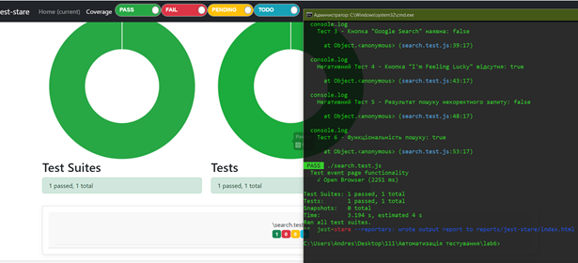

6. Підготуйте репорт з діаграмами з допомогою jest-allure бібліотеки для тестів з пункту 1.

